TERREMOTO HAITI

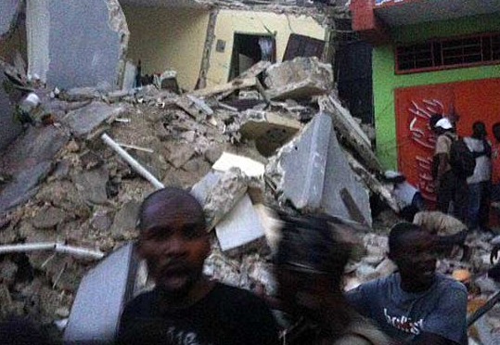
Un devastante terremoto ha colpito Port-au-Prince, la capitale di Haiti, provocando migliaia di vittime e danni enormi. Haiti è il paese più povero dell’America Latina ed è periodicamente provato da calamità naturali e crisi sociali. Secondo le prime stime sarebbero migliaia le vittime ed enormi i danni provocati dal sisma, in particolare nella capitale, Port-au-Prince.
***************
La Chiesa italiana ha espresso la propria vicinanza alla popolazione e ha invitato le comunità ecclesiali «a pregare per quanti sono stati colpiti dal tragico evento e a sostenere le iniziative di solidarietà promosse dalla Caritas italiana con l’obiettivo di alleviare le sofferenze di quella popolazione. La Presidenza della CEI, per far fronte alle prime emergenze e ai bisogni essenziali delle persone colpite dal terremoto, ha stanziato due milioni di euro dai fondi derivanti dall’otto per mille».
Un appello per Haiti è stato lanciato da papa Benedetto XVI al termine dell'udienza generale del mercoledì. «Mi appello alla generosità di tutti - ha detto il Papa - affinchè non si faccia mancare a questi fratelli e sorelle che vivono un momento di necessità e di dolore, la nostra concreta solidarietà e il fattivo sostegno della Comunità internazionale».
Caritas Italiana, in collegamento costante con l’intera rete Caritas, ha subito lanciato un appello per poter contribuire alla realizzazione del piano d’emergenza ed ha messo a disposizione centomila euro per i bisogni immediati. Un team Caritas di circa 10 persone è in partenza per Haiti, mentre sono già presenti s ul posto alcuni operatori di Caritas europee. Dalle informazioni ricevute le diocesi a nord e a sud del Paese sembra non siano state colpite in modo grave e possono essere utilizzate per l'accoglienza degli sfollati, oltre che come base per lo stoccaggio degli aiuti.

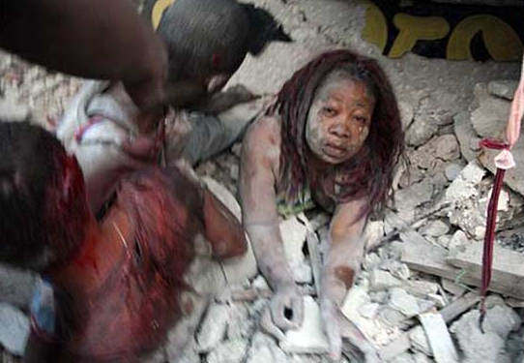
******************
Forti i legami di solidarietà tra la diocesi ambrosiana e il paese caraibico.
Dalla Chiesa milanese centomila euro per i primi soccorsi.
Caritas Ambrosiana esprime il proprio cordoglio per le vittime del devastante terremoto che ha colpito Haiti e mette a disposizione cinquantamila euro per i primi soccorsi.
Altri cinquantamila euro verranno dalla Diocesi di Milano.
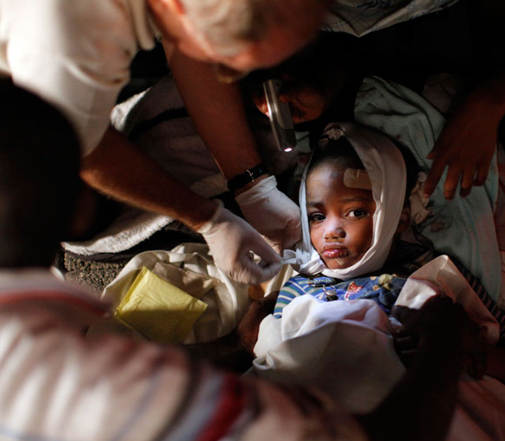
PER INFORMAZIONI
Telefono: 02.76.037.270
E-mail: emergenzahaiti@caritasambrosiana.it

PER AGGIORNAMENTI
Visita il sito www.caritas.it

ATTENTI ALLE TRUFFE
Nessuno è autorizzato da Caritas Ambrosiana a raccogliere denaro porta a porta per sostenere i nostri progetti.
Nel caso in cui aveste dei dubbi non esitate a contattarci.

